Министерство образования и науки РФ

Федеральное государственное автономное

образовательное учреждение высшего образования

«Национальный исследовательский университет ИТМО»

**факультет программной инженерии и компьютерной техники**

**Отчёт по лабораторной работе №4**

по дисциплине

«Системы искусственного интеллекта»

*Выполнил:*

Студент группы P3333

Анисимов Максим Дмитриевич

*Преподаватель:*

Авдюшина Анна Евгеньевна



Санкт-Петербург, 2024

**Задание**

Выбор датасета:

Четный номер в группе - Датасет о вине

Проведите предварительную обработку данных, включая обработку отсутствующих значений, кодирование категориальных признаков и масштабирование

if not data.isna().any().any():  
 print("В данных нет пустых значений.")  
else:  
 data.dropna(inplace=True)  
 print("Пустые значения был удалены.")  
  
# Категориальных признаков нет, поэтому ничего с ними не делаем  
  
# Стандартизация (масштабирование) признаков  
from sklearn.preprocessing import StandardScaler  
  
scaler = StandardScaler()  
X = data.drop("Wine", axis=1)  
X = pd.DataFrame(scaler.fit_transform(X), columns=X.columns)  
y = data["Wine"]

В данных нет пустых значений.

Получите и визуализируйте (графически) статистику по датасету (включая количество, среднее значение, стандартное отклонение, минимум, максимум и различные квантили), постройте 3d-визуализацию признаков.

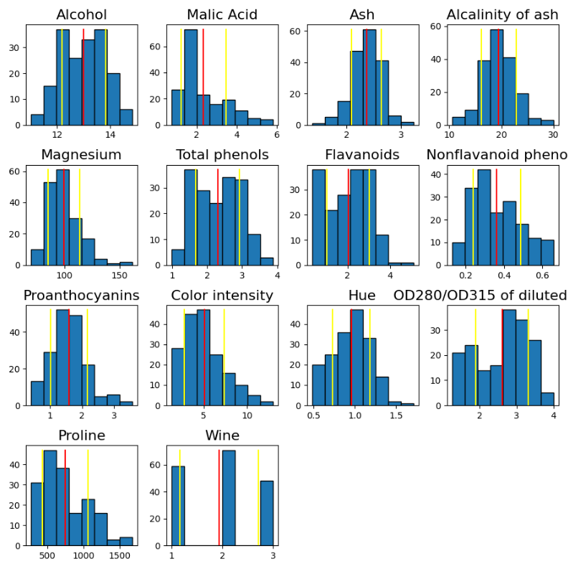

X = data.drop(columns=["Wine"]) # X содержит все столбцы данных, кроме "Wine"  
y = data["Wine"] # y содержит столбец "Wine"  
# Нормализация  
X = (X - X.mean()) / (X.max() - X.min())  
  
# Выбор 3 случайных столбцов после нормализации  
r_columns = list(X.columns)  
random.shuffle(r_columns)  
r_columns = r_columns[:3]  
  
colors = {1: "red", 2: "green", 3: "blue"}  
df = X[r_columns].join(y)  
# выбранные столбцы с целевой переменной  
print(df.columns)  
ax = plt.axes(projection="3d")  
  
for i in list(set(y)):  
 values = df.loc[df["Wine"] == i]  
 ax.scatter(values[df.columns[0]], values[df.columns[1]], values[df.columns[2]], color=colors[i])  
  
plt.show()

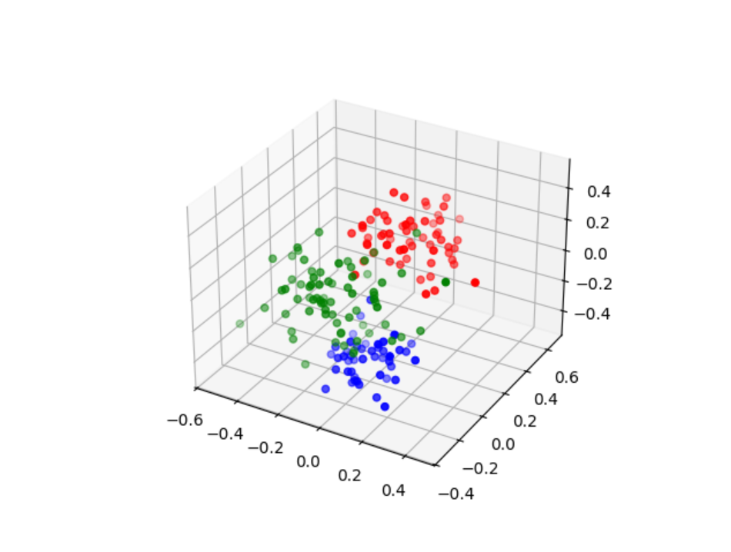

Index(['Ash', 'Proline', 'OD280/OD315 of diluted wines', 'Wine'], dtype='object')

Теперь посмотрим на тот же график, но сформируем новые признаки методом главных компонент.

# Преобразование данных в матрицу и вычисление ковариационной матрицы  
X_mat = np.asarray(X)  
cov = np.matmul(X_mat.T, X_mat)  
# Вычисление собственных значений и собственных векторов  
eig_vals, eig_vectors = np.linalg.eig(cov)  
eig_vectors = eig_vectors.T  
# сортировка в порядке убывания  
eig = [[eig_vals[i], eig_vectors[i]] for i in range(len(eig_vals))]  
eig.sort(key = lambda t: t[0], reverse = True)  
# первые три вектора  
pca = [eig[i][1] for i in range(3)]  
X_reduced = np.matmul(pca, X_mat.T).T  
X_reduced = pd.DataFrame(X_reduced, columns=["pca1", "pca2", "pca3"])  
# Объединение преобразованных данных с целевой переменной  
df = X_reduced.join(y)  
  
print(df.columns)  
  
fig = plt.figure(figsize=(20, 20))  
  
ax = fig.add_subplot(1, 3, 2, projection="3d")  
  
for i in list(set(y)):  
 values = df.loc[df["Wine"] == i]  
 ax.scatter(values[df.columns[0]], values[df.columns[1]], values[df.columns[2]], color = colors[i])  
  
ax.view_init(-140, 60)  
  
plt.show()

Index(['pca1', 'pca2', 'pca3', 'Wine'], dtype='object')

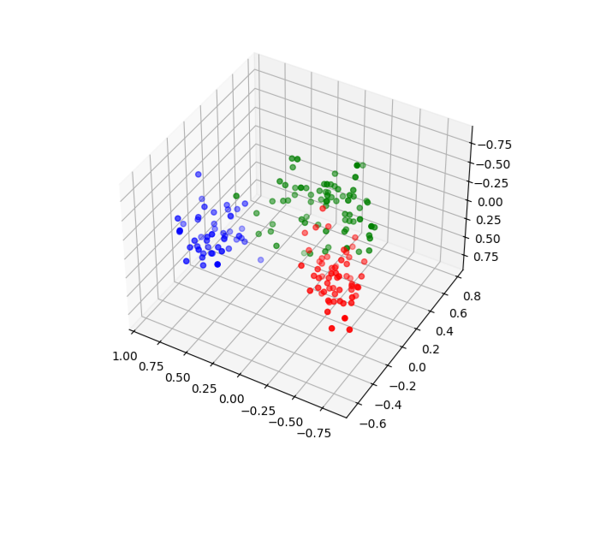

Реализуйте метод k-ближайших соседей без использования сторонних библиотек, кроме NumPy и Pandas.

def euclidean_distance(x1, x2):  
 return np.sqrt(np.sum((x1 - x2) ** 2))  
  
# X: признаки  
# y: метки классов  
# query_point: точка для которой выполняется классификация  
# k: количество ближайших соседей, которые будут учтены  
def k_nearest_neighbors(X, y, query_point, k):  
 # Вычисляем расстояние между точками в многомерном пространстве  
 distances = [euclidean_distance(query_point, x) for x in X]  
  
 # Получаем точки с наименьшими расстояниями  
 k_indices = np.argsort(distances)[:k]  
 k_nearest_labels = [y[i] for i in k_indices]  
 # Берем самые часто встречающиеся  
 most_common = np.bincount(k_nearest_labels).argmax()  
  
 return most_common

Постройте две модели k-NN с различными наборами признаков:

* Модель 1: Признаки случайно отбираются .
* Модель 2: Фиксированный набор признаков, который выбирается заранее.
* # Функция для получения матриц ошибок  
  def get_confusion_matrices(k_values, X_model, y):  
   confusion_matrices_model = []  
   X_train, X_test, y_train, y_test = train_test_split(X_model, y, test_size=0.2, random_state=42)  
   # Для каждой точки в тестовом наборе выполняется классификация  
   for k in k_values:  
   y_pred_model = [k_nearest_neighbors(X_train.values, y_train.values, x, k) for x in X_test.values]  
   confusion_matrix = np.zeros((3, 3), dtype=int)  
   # Строится матрица ошибок, которая считает, сколько точек было правильно и неправильно классифицировано для каждого класса  
   for i in range(len(y_test)):  
   confusion_matrix[y_test.iloc[i] - 1][y_pred_model[i] - 1] += 1  
   confusion_matrices_model.append(confusion_matrix)  
    
   return confusion_matrices_model

Для каждой модели проведите оценку на тестовом наборе данных при разных значениях k. Выберите несколько различных значений k, например, k=3, k=5, k=10, и т. д. Постройте матрицу ошибок.

k_values = [3, 5, 10]  
  
# Модель 1  
random_feature_indices = np.random.choice(X.shape[1], size=3, replace=False)  
X_model1 = X.iloc[:, random_feature_indices]  
  
# Модель 2  
fixed_feature_indices = [0, 1, 5]  
X_model2 = X.iloc[:, fixed_feature_indices]  
# Выбираются случайные признаков из матрицы признаков X.  
confusion_matrices_model1 = get_confusion_matrices(k_values, X_model1, y)  
# Фиксированный набор признаков  
confusion_matrices_model2 = get_confusion_matrices(k_values, X_model2, y)  
  
# Вывод матриц ошибок  
for k, confusion_matrix in zip(k_values, confusion_matrices_model1):  
 print(f"Матрицы ошибок для Модели 1 с k={k}:\n", confusion_matrix)  
  
print("\n---------------------------------\n")  
  
for k, confusion_matrix in zip(k_values, confusion_matrices_model2):  
 print(f"Матрицы ошибок для Модели 2 с k={k}:\n", confusion_matrix)

Матрицы ошибок для Модели 1 с k=3:

[[14 0 0]

[ 2 12 0]

[ 2 1 5]]

Матрицы ошибок для Модели 1 с k=5:

[[14 0 0]

[ 2 12 0]

[ 2 1 5]]

Матрицы ошибок для Модели 1 с k=10:

[[14 0 0]

[ 2 12 0]

[ 2 1 5]]

---------------------------------

Матрицы ошибок для Модели 2 с k=3:

[[14 0 0]

[ 1 11 2]

[ 0 0 8]]

Матрицы ошибок для Модели 2 с k=5:

[[14 0 0]

[ 1 11 2]

[ 0 0 8]]

Матрицы ошибок для Модели 2 с k=10:

[[14 0 0]

[ 1 11 2]

[ 0 0 8]]